METODO ALLE CURVE PER SEGMENTI.

Nel paragrafo “TRE SEGMENTI” era implicito un metodo per lo sviluppo dei segmenti. Qui vogliamo vedere appunto questo metodo.
Ripartendo dal I° LIVELLO, con le coordinate date (in forma esplicita) e aggiungendo ai tre segmenti OA, AB, BC,un quarto segmento CD, le curve di I° LIVELLO sarebbero state:

$$\begin{aligned}\left\{\text{LX}1=(\text{AB}\text{cos}(β_{2}\text{sin}t_{2}α)\text{sin}α+\text{AsseXB}−\text{OA}\text{cos}(β_{1}\text{sin}t_{1}α)\text{sin}α)\text{sin}α+\text{OA}\text{cos}(β_{1}\text{sin}t_{1}α)\text{sin}α | \right.\end{aligned}$$

$$\begin{aligned}\left\{\text{LX}2=(\text{BC}\text{cos}(β_{3}\text{sin}t_{3}α)\text{sin}α+\text{AsseXB}+\text{AsseXC}−(\text{AB}\text{cos}(β_{2}\text{sin}t_{2}α)\text{sin}α+\text{AsseXB}))\text{sin}α+ | \right.\left\{ +(\text{AB}\text{cos}(β_{2}\text{sin}t_{2}α)\text{sin}α+\text{AsseXB} | \right.\left\{\text{LY}2=(\text{BC}\text{sin}(β_{3}\text{sin}t_{3}α)\text{sin}α+\text{AsseYB}+\text{AsseYC}−(\text{AB}\text{sin}(β_{2}\text{sin}t_{2}α)\text{sin}α+\text{AsseYB}))\text{sin}α+ | \right.\end{aligned}$$

$$\begin{aligned}\left\{\text{LX}3=(\text{CD}\text{cos}(β_{4}\text{sin}t_{4}α)\text{sin}α+\text{AsseXC}+\text{AsseXD}−(\text{BC}\text{cos}(β_{3}\text{sin}t_{3}α)\text{sin}α+\text{AsseXC}))\text{sin}α+ | \right.\left\{ +(\text{BC}\text{cos}(β_{3}\text{sin}t_{3}α)\text{sin}α+\text{AsseXC} | \right.\left\{\text{LY}3=(\text{CD}\text{sin}(β_{4}\text{sin}t_{4}α)\text{sin}α+\text{AsseYC}+\text{AsseYD}−(\text{BC}\text{sin}(β_{3}\text{sin}t_{3}α)\text{sin}α+\text{AsseYC}))\text{sin}α+ | \right.\end{aligned}$$

da cui le due curve di II° LIVELLO (in forma sintetica):
$\begin{aligned}\left\{\text{TX}1=(\text{LX}2−\text{LX}1)\text{sin}α+\text{LX}1 | \right.\end{aligned}$ $\begin{aligned}\left\{\text{TX}2=(\text{LX}3−\text{LX}2)\text{sin}α+\text{LX}2 | \right.\end{aligned}$
ed infine quella di III° LIVELLO: $\begin{aligned}\left\{\text{QX}1=(\text{TX}2−\text{TX}1)\text{sin}α+\text{TX}1 | \right.\end{aligned}$

Diamo un esempio con il programma TEO-CURVE VAG 4S-SEG:

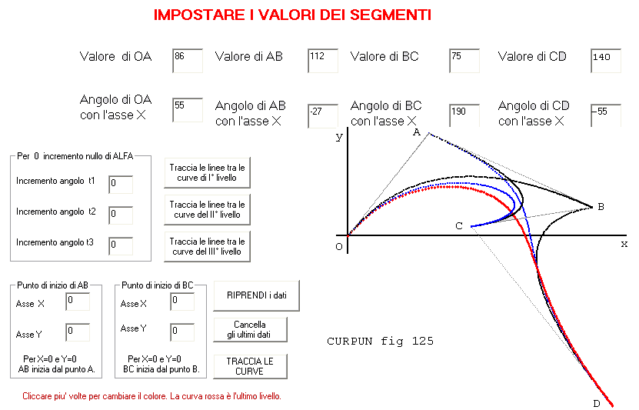
Nell’esempio CURPUN fig 125 si usano quattro segmenti: le curve in nero sono di I° LIVELLO, quelle in azzurro di II° LIVELLO e infine la curva finale rossa di III° LIVELLO.
Alla figura sono stati forniti solo i valori dei segmenti e gli angoli con l’asse delle X; gli altri dati non sono stati variati.

Nella fig 138 è stato variato il punto d’inizio di BC:

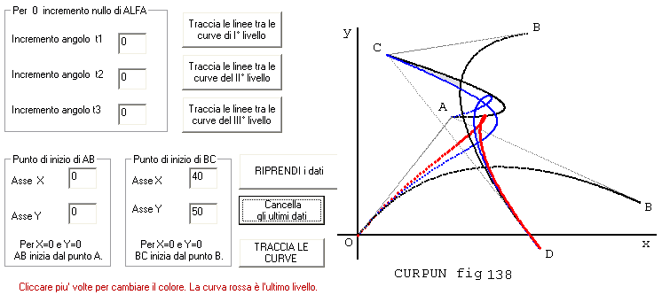

Vediamo in una stessa figura con segmenti (86,55);(112,-27); (75,190); (140,95) alcune linee, congiungenti i vari livelli:

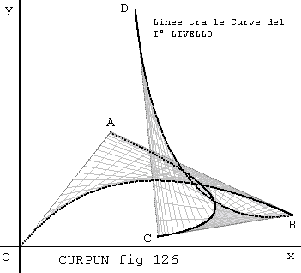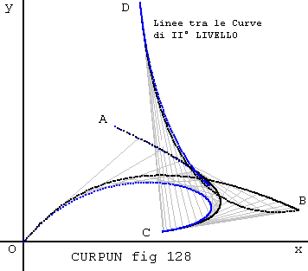

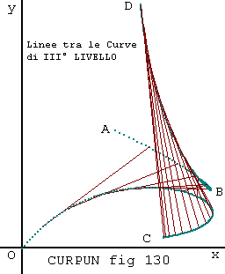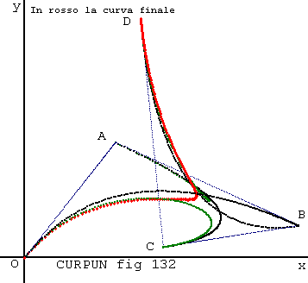

Lo stesso metodo vale per eventuali LIVELLI successivi, qualora si trattasse di più segmenti.

LE EQUAZIONI DELLE CURVE NELLO SPAZIO

Il passaggio dall’ equazione sul piano a quello nello spazio non implica alcuna diversità nello studio: infatti nell’ Eq. Parametrica di VAG
$\begin{aligned}\left\{\overline{\text{AB}}\text{cos}β_{1}=(b_{1}−a_{1})=X | \right.\left\{\overline{\text{AB}}\text{cos}β_{2}=(b_{2}−a_{2})=Y | \right.\end{aligned}$

la differenza è data dai valori dell’angolo che qui sono tre mentre sul piano sono due ${\text{cos}}^{2}β_{2}+{\text{cos}}^{2}β_{1}=1$. Pertanto la curva di III° LIVELLO nello spazio si sarebbe presentata:

$\begin{aligned}\left\{\text{QX}1=(\text{TX}2−\text{TX}1)\text{sin}α+\text{TX}1 | \right.\left\{\text{QY}1=(\text{TY}2−\text{TY}1)\text{sin}α+\text{TY}1 | \right.\end{aligned}$

Per una spiegazione relativamente alla distanza AB vedere in “www.geometriaparametrica.it“ il capitolo NELLO SPAZIO: CAP V°BIS SOMMA DEI SEGMENTI, paragrafo “DISTANZA DI DUE PUNTI”.

